LASTENBOEKBESCHRIJVING  ----------------------------------------------------------------------------------------------------------------------------------------
TYPE : RDL LED
----------------------------------------------------------------------------------------------------------------------------------------
IP55/IK11 slagvaste inbouw LED-downlight.

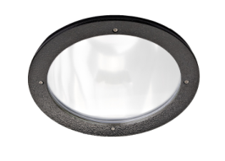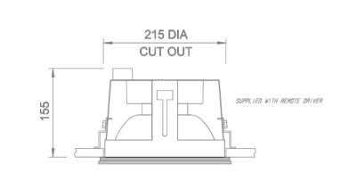

Eigenschappen:

Stof- en waterdichte inbouwdownlighter. Slagvaste combinatie tot IK11 – 35 joules. Behuizing uit zink-gecoat en zwart of wit polyestergelakt metaal. Frontring uit gegoten aluminium. Heldere polycarbonaat diffusor (opaal beschikbaar op aanvraag), bevestigd met trilling-vaste antivandaal schroeven. De driver bevindt zich in een aparte box. OP aanvraag beschikbaar in DIM21-10V en DALI, alsook met noodunit 3h. Led levensduur L80B50F10 = 50.000h bij 25°C – kleurweergave SDM 3.
Specificaties :

IP55 – IK11
ENEC10, CE– F-keurmerk

Uitvoeringen :

Opties naargelang versie :
- Afwerking in gestructureerde witte lak of Titanium
- Geïntegreerde noodunit 3h – al dan niet zelftest – en eventueel geschikt voor DALI
- Dimbare ballasten 1-10V of DALI of Switchdim.
- IP65-upgrade

Versie(s) voor dit project :

